Konspekt zajęć pozalekcyjnych
Temat zajęć : Sąsiedzi Polski.
Opracowanie: Magda Kozmana
Czas trwania zajęć : 60 min
Wiek: 7-10 lat
Cele ogólne:
- poznajemy kraje sąsiadujące z Polską
Cele szczegółowe:
Uczeń:
- potrafi wymienić kraje sąsiadujące z Polską i ich stolice
- potrafi wskazać na mapie sąsiadów Polski
- z pomocą nauczyciela lub samodzielnie wskazuje flagi państw sąsiadujących (gra memory)
Metody pracy: pogadanka, aktywizujące – gry logiczne, quiz
Formy pracy: indywidualna, grupowa

Przebieg zajęć:
- Powitanie uczniów i zapoznanie ich z tematem przewodnim zajęć. Uczniowie z pomocą nauczyciela lub samodzielnie wymieniają sąsiadów Polski.
- Przedstawienie mapy Polski z sąsiadującymi państwami i ich flagami: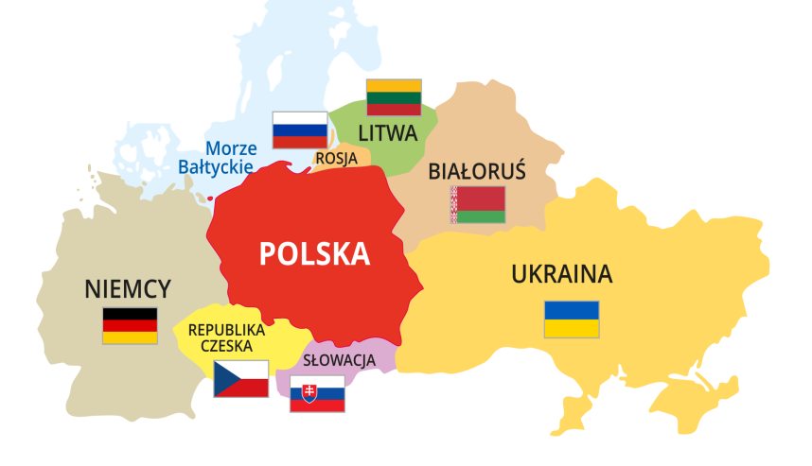

- Zaznacz na mapie sąsiadów Polski:
https://learningapps.org/display?v=p48e062ha20
- Gra memory. Znajdź parę i powiedz czyja to flaga.
https://learningapps.org/display?v=prtyf72in20
- Samodzielnie lub z pomocą nauczyciela połącz stolicę państwa z flagą.
https://learningapps.org/display?v=poff7hiu520
- Podsumowanie i omówienie zajęć. Pożegnanie.

Konspekt zajęć rozwija:
- umiejętność uczenia się
- kompetencje społeczne
- kompetencje informatyczne poprzez rozwiązywanie quizów i innych zadań komputerowych.

